МСК-1602 |  | Театр теней
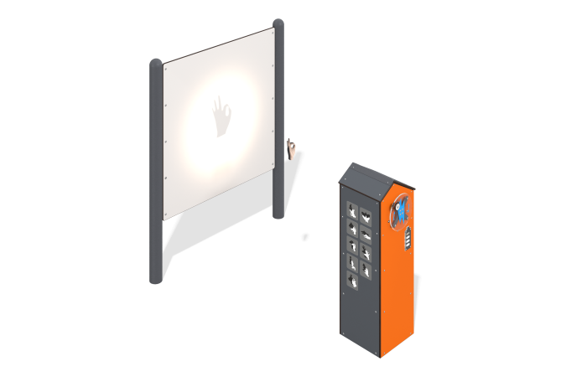

Размеры, мм: | 1326x2027x1854 | Вес, кг: | 159.549
Характеристики материалов
Развивающий игровой модуль
Изделие представляет собой конструкцию из прожектора с генераторным блоком с индикатором работы и экрана из HPL пластика, установленного на двух металлических стойках.
Генераторная установка расположена внутри корпуса с двускатной крышей, изготовленного из HPL пластика. На корпусе установлены индикатор заряда в виде батарейки, прожектор, вращающаяся панель из монолитного поликарбоната с ручкой, вращение которой заряжает генератор. На боковой панели корпуса нанесены изображения фигур, которые можно составить путем сложения рук человеком. Материалы: HPL пластик, металл.

